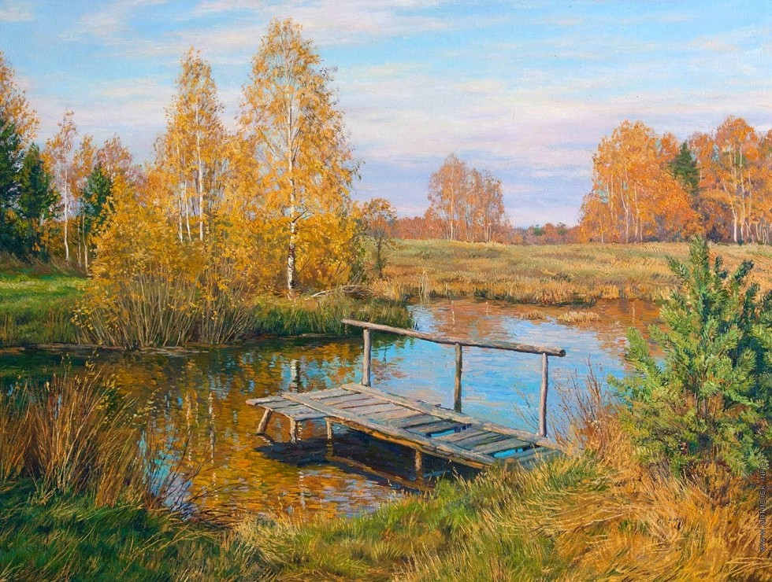
В качестве иллюстрации к моему сочинению С. Брусилов «Золотая осень»
Ссылка для просмотра мастер класса Сочинение преподавателя Максименко Светланы
Авторское сочинение Думка «В осеннем настроении»

Борисовны к праздничному концерту Дню учителя 2023
https://youtu.be/gbst7fcftqM?si=YBNF2BBvEa7mIztr
Исполнители Федотов Юрий Вадимович виолончель
Концертмейстер Емелина Светлана Александровна
Процесс сочинения – создания музыкального произведения включает в себя целостный процесс, который начинается с представления о художественном образе- в качестве образца, сочиненная Думка-программное сочинение, навеянное осенними настроениями. Форма приближена к свободной и поэтичной поэме или меланхолической балладе. Эти формы подобны фантазии в своей неустойчивости. Поэтому в концертной пьесе много свободных виртуозных каденций, где права солиста виолончели и аккомпанирующей партии фортепиано приближены до диалога двух солистов – отсюда истекают черты концертности соревнования, где виолончель – оратор, а фортепиано-виртуоз. Мелодия Думки сконцентрирована в поющей теме виолончели. Мелодия- собственно тема, непрерывная мелодия звуков, которые переходят от солиста виолончели к партии фортепиано. Моя задача как автора или художника - создать меланхолический образ нескончаемой вечной мелодии. Известный московский композитор ХХ столетия Б. Чайковский говорил, что мелодия – главное в любом сочинении. Это мелодическое звено многократно развивается в разных тональностях, регистрах, то контрапунктических поворотах, то в сложных фактурных преобразованиях темы-klangmelodia. В основе этой мелодии-темы лежат типично русский интервал квинта и романтический секста. Типичное развитие романтической темы, чтобы тема стала неузнаваемой – тема преображается и в танец, и в тоскливый речитатив. Жанр Думки пришел в традицию русской музыки от П.И. Чайковского. Это очень характерная и жанровая пьеса. В моей же Думке много печальных септовых скачков-отчаянных и ниспадающих, а сексты всегда восходящие и вопросительные. В XXI веке, когда архитектурная логика и графичность линий-т.е. много мелодий, которые полифонически развиваются и разговаривают между собой з привычное явление. Само явление музыкального диалога как в этой Думке двух инструментов. Где философское немногословие «Диалогов» Платона или Аристотеля-пребывание в вечном мире идей.
- Балетная пластика музыкальных линий, композиторский технический прием «лирические вязи» не нов не только в музыке Э .Денисова, но и в русской декоративно-прикладной среде. Всего два инструмента-фортепиано и виолончель- не просто диалог, а своеобразное Pa de de двух инструментов-Думку могут танцевать и два артиста балета. Д. Курляндский пишет о бесконечной изобретательности музыки, ее зрелищном пространстве и новых формах-новая русская волна-klangforum-зрелищность и театрально-сценическая среда не только в опере и балете, но и в камерной музыке. Каждая интонация — это зрелищный жест. Изменчивость не только интонаций, но и ритмических фигур, ладогармонических оборотов приводит не только к романтической взволнованности, неопределенности. Тема становится жесткой по звучанию в диссонирующих наложениях тематических звеньев. В кульминациях она звучит надрывно, как русская протяжная песня.
- Вспоминая, «Музу и моду» Н. К. Метнера мелодия то, что рождается интуитивно, а выстраивать ее-развивать, варьировать, секвенцировать, транспонировать, комбинировать, конструировать из форм ячеек-главная задача композитора. Даже реприза-кода возникает спонтанно или симультанно, она еще не подготовлена длительным развитием, но уже завершает Думку. Понятие репризы как реминисценции начала типично для романтиков-темы звучат иногда завуалированно в политональном наложении-дисгармония жизненного пути и все время растворение в созерцательном -эпическом материале самой темы.
- Думка-созерцание-медитация-размышление. Искусство-мыслительный процесс претворения в художественном произведении типовых формул времени-типовые интонационные клише, обороты многократно повторяющиеся. Такая особенность конструктивного авангарда тем не менее не нарушает сквозного движения музыкальной мысли.
- Вместе с композитором, автором исполнители материализуют идею сочинения, воссоздавая новое представление или новую художественную жизнь сочинения. Добиваясь единого звукового «тока» сочинения, исполнители выстраивают свою форму сочинения, лепят свой художественный образ. Помните, что в триаде композитор-исполнитель-слушатель последнее звено -итог художественного продукта изделия или сочинения.
- «Психоделия» интонационных слоев, подтекстовые аллюзии знакомых тем «Бандитского Петербурга» всплывают в потоке сочинения. Разные стили и жанры, где каждая образная характеристика должны быть озвучены по-разному: разные исполнительские приемы-secco-ped.; композиторские наслоения материала. Воспоминательный тон Думки и разные типы кульминаций-обилие драматических и тихих кульминаций. Стилистическое многообразие контекстов;ben ritmico и абсолютное rubato. Слышать многообразием полифонических слоев и тембров-регистровая свежесть, тема каждый раз в новом эмоциональном облике, как у Мусоргского, Слонимского.
- Аккомпанемент становится оркестровым
- Путь возвращения к мелодизму, тональности для XXI века-демократическая природа русской школы композиторов-интонационных возвращений знакомых тем, стилей, образов, системы музыкального интонирования.
- Речевая выразительность-основа русской музыки, многообразие способов артикуляции мелодии
Традиция сочинения от Даргомыжского, Мусоргского, Прокофьева, Шостаковича, Слонимского-где интонационный слой-речевая выразительность и правда русской жизни -романтический реализм нового времени. Многообразное психологическое или психоделическое прочтение герменевтики интонации через исполнительскую интерпретацию, открывает новые реальности и смыслы современного бытия в сочиненном музыкальном произведении.
Думка — это музыкальная мысль непрерывная и бесконечная. Это вечные темы, повторяющиеся из века в века. Остросовременные битональные наложения тем у виолончели и фортепиано-один из типовых композиторских приемов создают остросовременную звучащую графику-«то щемящая тоска, колокольчик однозвучный». В высоких регистрах звучащее пространство звенит стеклянными обертонами ускользающего шлейфа фактурного рисунка. Современная поэтика композиции очень гармонично сочетается с традиционной композиторской консервативной школой. Думка становится с поэтической музыкальной картиной с отклонениями тематического материала, подобно элегическим эпизодам.
Русская картинность сочиненной музыкальной пьесы продолжает рахманиновскую традицию русских мелодий картин, где темы превращаются в живописные узоры и уносят слушателей в мир поэтических вдохновений.

